高三政治二模阅卷总结 2024.5.09
组长： 刘志娇 |  | 题号与设问：（16题）结合材料，运用《哲学与文化》知识，分析为何二千多岁的桑基鱼塘仍未老。
参考答案 | 文化角度：  文化是人类社会实践的产物，文化是经济政治的反映。桑基文化形成于中国人民的农业实践，是中华文化的组成部分，对当今的农业实践仍有指导意义。  中国优秀传统文化的创造性转化和创新性发展。桑基鱼塘与时代发展相统一，实现桑蚕文化与产业相融合，在推进乡村振兴上发挥作用。  优秀传统文化的当代价值。优秀文化具有引领风尚、教育人民、服务社会作用。鱼桑文化研学系列体验课程开发让孩子感受鱼桑文化，促进人的全面发展（丰富人的精神世界，增强人的精神世界）  人民群众是文化创新的主体，人民群众在实践基础上创造的精神财富不断转化为物质力量，推动乡村振兴。  哲学角度：  事物发展有其规律。（坚持一切从实际出发/具体问题具体分析）桑基鱼塘穿越千年遵循了人与自然的发展规律，随时代发展并不断创新，实现了生态景观与产业融合，推动乡村振兴。  事物是普遍联系的。桑基鱼塘各要素构成了相互联系的系统，体现了人与自然和谐共生。  人民是历史的创造者，是社会的主体。桑基鱼塘千年未老，服务于人民，不断满足人民对美好生活的追求。  科学的价值观符合社会发展规律和最广大人民的根本利益。桑基鱼塘是群众生产实践的产物，促进了经济和生态的发展，提高人民生活水平，穿越千年而未老。
试题分析 | 知识结构：《哲学与文化》  设问结构：分析为何两千多岁的桑基鱼塘仍未老。  （桑基鱼塘本身的科学性+发展的必然性+重要性）  情境结构：形成 发展 价值  保护利用、产业融合、乡村振兴、文化研学  乡村振兴、  塑造人、  人民福祉  桑基鱼塘  立足实践、  尊重规律、  因地制宜  作答结构：文化层面：从桑基鱼塘的产生，到传统文化的发展，再到优秀的文化功能，最后升华为群众文化创新的作用。哲学层面：基于规律和实际（实践）证明桑基鱼塘的科学价值。基于辩证法说明桑基鱼塘的发展过程；基于群众观点及价值观内容，体现科学价值观的标准和作用。
阅卷细则 | 1.用文化或哲学或哲学+文化两个方面回答均可得7分，若用哲学+文化方式作答，文化3分+哲学4分。无论从单一角度或两个角度作答均需满足三个情境层次，即形成—发展—价值。  2.文化层面：  ①从桑基鱼塘的产生：文化是人类社会实践的产物/文化是经济政治的反映。  ②传统文化的发展：中国优秀传统文化的创造性转化和创新性发展。  ③优秀的文化功能：优秀传统文化的当代价值/文化的作用。  （每一点结合材料2分，三点可得7分）  3.哲学层面：  ①基于规律和实际（实践）证明桑基鱼塘的科学价值：尊重规律/一切从实际出发。  ②基于辩证法说明桑基鱼塘的发展过程：如发展的观点/联系的观点/立足整体/系统优化/辩证否定等。  ③基于群众观点及价值观内容，体现科学价值观的标准和作用：人民主体地位、群众观点。  （每一点结合材料2分，三点可得7分）
学生问题 | 1.知识方面：  ① 知识定位有误，错答逻辑相关内容；  ② 简单罗列知识，哲学的知识结构化不清晰。  2.思维方面：  本题考查“为何”设问逻辑，学生在哲学的论证思维能力上表现欠佳。  3.情境方面：  ① 简单罗列材料；  ② 情境结构化不清晰，缺少价值层。 |  | 试卷讲评建议 | - 引导学生明确设问逻辑思路，做好原因类题目的思维结构化。  - 带领学生建构情境逻辑，结合情境内容，做好原因论证。
教学建议 | 1.试题训练继续注重设问结构化、知识结构化和情景结构化。  2.哲学内容注重思维层次，用哲学思维进行解题。  3.重视知识的精准表达，要回归教材的核心考点，以试题代教材进行复习。
优秀答卷 | 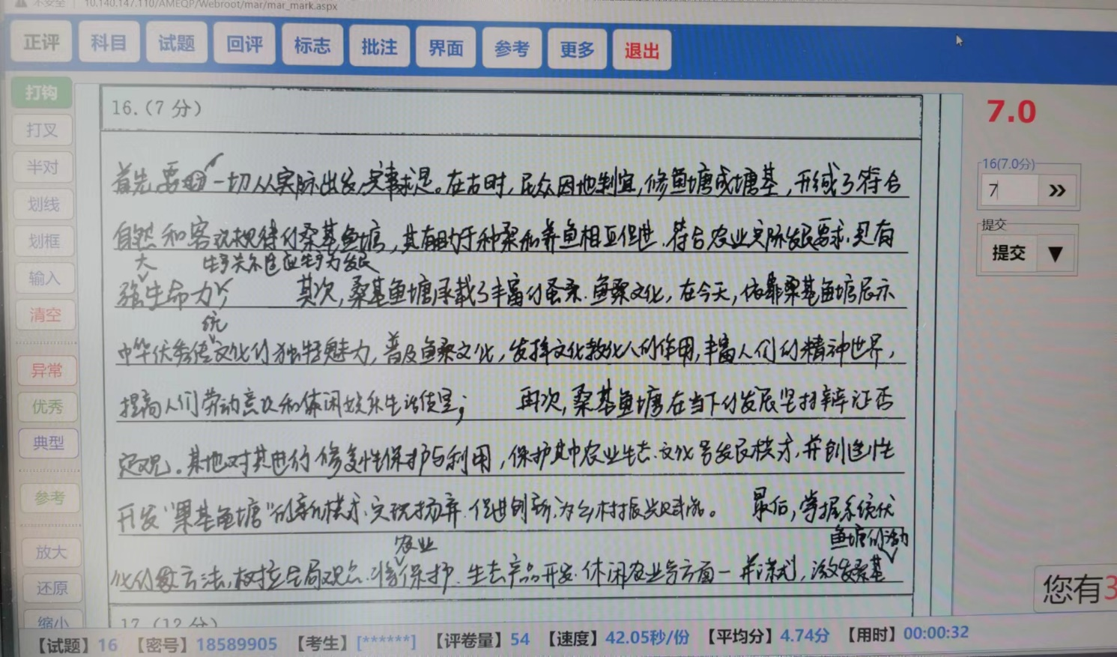
典型错误答卷 | 缺少价值层面  